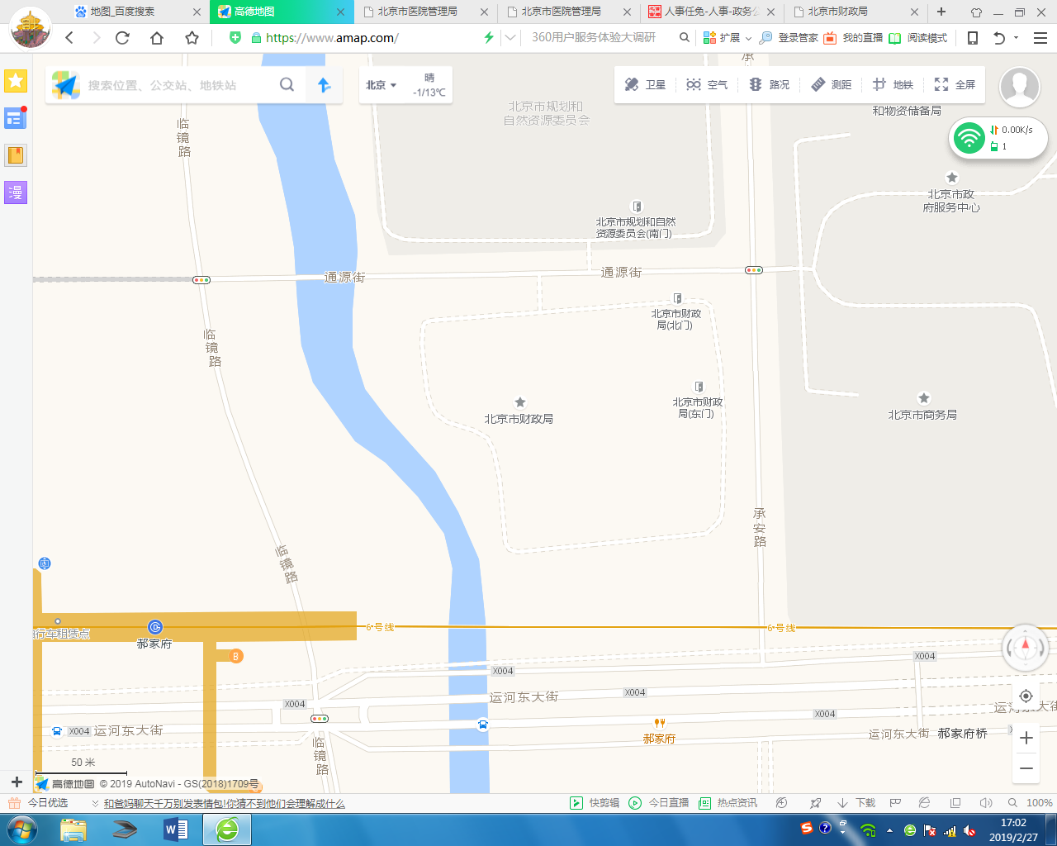

**地铁6号线**

**郝家府站B口**

北京市财政局2024年考试录用公务员

面试考场位置图